
客家擂茶
[文件副標題]

sophia

擂茶

客家地區

製作擂茶
客家擂茶是傳統的食俗。客家擂茶源於中原地區，南宋詩中有「漸近中原語音好，見客擂蔴旋點茶」句。 近代作家汪曾祺先生引用成書於南宋端平二年的《都城紀勝．茶坊》中出現的「冬天兼賣擂茶」、「冬月添賣七寶擂茶」、「杭州人一天吃三十文木頭」說明歷史上南宋偏安，人口眾多，擂茶相當普及，甚至日耗大量木質棗擂杵。

客家擂茶是客家文化的重要組成部分之一，客家人更把擂茶帶到了台灣。

保留客家擂茶古樸習俗的地方有：

江西省的贛縣、寧都、石城、興國、吉安、於都、瑞金等；

福建省的將樂、泰寧、寧化等地；

廣東省的揭西、陸河、清遠、英德、海豐

廣西省的賀州黃姚、公會、八步等地。

客家人熱情好客，傳統上擂茶是客家族群招待貴賓所用的茶點也是最普遍的禮節。不論是婚嫁喜慶，還是親朋好友來訪，即請喝擂茶。客家擂茶不單飽肚，還可解渴。客家人制擂茶，以婦女見長。廣東、廣西客家人的傳統做法，一般用小米、花生、芝麻、生薑、黃豆等食材經複雜手續加工而成，呈粉末狀。食用時沖入開水調勻成糊狀，或加入涼水在鐵鍋中煮開調勻。

具獨特的香味，微咸，美味可口。客家擂茶文化在福建的客家人中亦有分布，主要有兩處：一是寧化縣，一是將樂縣。其中將樂縣的擂茶在民俗中尤其重要。民間的各類喜慶節日、紅白事項、交友往來，平常待客，乃至日常生活，均離不開它。在交往方面，它比酒席更寬廣、層次更豐富。邀請的客人可以是親戚、朋友、同事，甚至可以是朋友的朋友、過往的路人。該地人情味極濃，與客家的擂茶文化有關。將樂擂茶以芝蔴、茶葉為主料，佐以少量桂皮、桔皮等香料，夏秋季節，有時還用少量青草藥，用微量水擂爛原料成糊狀後，沖入稍涼後的沸水，成懸浮液。平日間，三五朋友，隔壁鄰居，小擂小飲；遇喜慶事，或春日擂茶，客人一撥接一撥，流水席，加配滿桌花生、瓜子、炒筍、油粿等小菜，常要安排一天時間，大喜慶如結婚等，有連擂兩三天的。
台灣
第二次世界大戰結束後，客家擂茶隨著廣東省揭西縣河婆鎮的客家移民傳入台灣客家地區，也成為觀光景點推廣的客家美食之一，例如北埔老街的客家擂茶就是加入了藏族酥油茶特色而聞名於世。

湖南
湖南擂茶則可能發源於湖南桃源縣馬石村。湖南的擂茶文化主要流傳於中國大陸湖南省的益陽、常德、張家界和湘西等地，起於漢、盛於明清。湖南擂茶一般用大米、花生、芝麻、綠豆、食鹽、茶葉、山蒼子、生薑等為原料，用擂缽搗爛成糊狀，沖開水和勻，加上炒米，清香可口。湖南擂茶在其內部又分為安化擂茶、桃江擂茶、武陵擂茶和土家族擂茶，其製作方法、原料和口味又各不相同。湖南擂茶具有生津止渴，清熱解毒，消炎去疾之功能，又能飽肚，是湖南人待客時和宴會節日的上乘飲品

資料來源
https://zh.wikipedia.org/wiki/%E6%93%82%E8%8C%B6

美濃民俗村客家擂茶體驗圖片
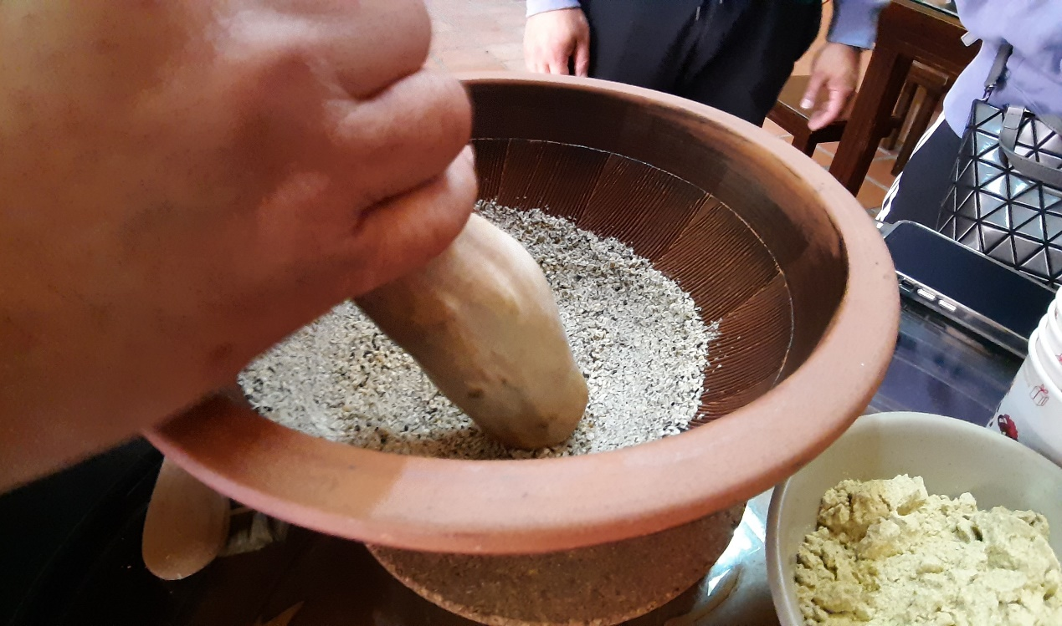
璞鈺擂茶（攝影時之地址：北埔鄉廟前街8號）之擂茶。璞鈺擂茶（攝影時之地址：北埔鄉廟前街8號）之擂茶。

